Администрация города Перми
Планово-экономический департамент

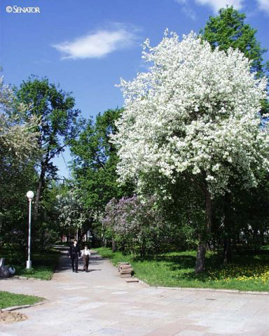

КРАТКИЕ ИТОГИ

СОЦИАЛЬНО-ЭКОНОМИЧЕСКОГО
РАЗВИТИЯ города ПЕРМИ

ЯНВАРЬ-МАЙ
2012 года

Пермь - 2012
.

Основные итоги социально-экономического развития города Перми
за январь-май 2012 года

Наименование показателя | Январь-май 2012 г. | в % к январю-маю 2011 г.
Численность постоянного населения на 01.01.2011, чел. | 1 000 679,0 | 100,9 | 
Оборот крупных и средних организаций, млн. руб. | 374 091,7 | 107,8 | 
Объем отгруженной продукции собственного производства, выполненных работ и услуг, млн. руб. | 260 237,5 | 108,2 | 
Ввод в действие общей площади жилых домов, кв. м | 67 153,0 | 74,6 | 
Грузооборот, млн. т-км | 118,5 | 109,9 | 
Оборот розничной торговли, млн. руб. | 110 479,4 | 102,4 | 
Индекс потребительских цен на все товары и платные услуги, май к декабрю предыдущего года | 102,6 | -
Численность работающих на крупных и средних предприятиях, чел.*** | 316 044,0 | 99,3 | 
Численность зарегистрированных безработных на конец отчетного периода, чел. | 3 936,0 | 75,9 | 
Среднемесячная заработная плата работников крупных и средних предприятий города, руб.*** | 26 774,3 | 115,7 | 
Уровень зарегистрированных преступлений на 10 тыс. населения, единиц | 103,4 | 103,2 | 
* в сопоставимых ценах
** в % к декабрю 2011 г.
*** за январь-апрель 2012 г.

ЭКОНОМИЧЕСКАЯ АКТИВНОСТЬ

Основные показатели | Оборот крупных и средних организаций (по ОКВЭД), млн. руб. |  |  | Объем отгруженной продукции собственного производства, выполненных работ и услуг, млн. руб.
Основные показатели | Январь-май 2012 г. | в % к январю-маю 2011 г. |  | Январь-май 2012 г. | в % к январю-маю 2011 г.
Всего | 374 091,7 | 107,8 |  | 260 237,5 | 108,2 | 
в том числе:
Добыча полезных ископаемых | 4 463,3 | 163,3 |  | 4 376,8 | 172,8 | 
Обрабатывающие производства | 197 721,0 | 109,1 |  | 189 838,2 | 109,3 | 
из них:
производство пищевых продуктов | 8 113,3 | 107,2 |  | 7 543,5 | 107,4 | 
обработка древесины | 376,6 | 113,4 |  | 298,2 | 102,4 | 
целлюлозно-бумажное производство, полиграфия | 7 178,9 | 115,9 |  | 7 259,3 | 115,7 | 
производство кокса и нефтепродуктов | - | 107,9 |  | 116 096,7 | 107,9 | 
химическое производство | 16 526,0 | 113,3 |  | 14 794,2 | 118,9 | 
производство резиновых и пластмассовых изделий | 831,9 | 133,3 |  | 831,7 | 143,6 | 
производство неметаллических минеральных продуктов | 2 010,9 | 149,1 |  | 1 754,2 | 127,8 | 
металлургическое производство | 5 549,6 | 115,4 |  | 5 765,0 | 136,2 | 
производство машин и оборудования | 12 091,4 | 103,6 |  | 11 265,6 | 94,0 | 
производство электрооборудования | 12 163,8 | 99,5 |  | 10 900,9 | 98,9 | 
производство транспортных средств | 7 693,8 | 94,8 |  | 7 492,0 | 100,3 | 
Производство и распределение электроэнергии, газа и воды | 45 141,4 | 95,2 |  | 22 429,2 | 96,5 | 
Строительство | 4 337,0 | 123,1 |  | 5 012,5 | 118,2 | 
Оптовая и розничная торговля, ремонт автотранспортных средств | 89 743,8 | 111,3 |  | 2 212,6 | 145,7 | 
Гостиницы и рестораны | 560,8 | 94,9 |  | 762,5 | 98,7 | 
Транспорт и связь | 21 451,5 | 102,1 |  | 20 753,2 | 96,5 | 
Операции с недвижимым имуществом | 6 809,3 | 104,2 |  | 10 318,7 | 115,4 | 
Госуправление, военная безопасность, социальное обеспечение | 170,1 | 100,9 |  | 167,8 | 101,5 | 
Образование | 1 972,4 | 114,0 |  | 1 666,4 | 112,0 | 
Здравоохранение и социальные услуги | 864,3 | 106,2 |  | 931,7 | 107,4 | 
Прочие коммунальные, социальные и персональные услуги | 853,2 | 117,1 |  | 1 728,3 | 121,7 | 

Динамика оборота крупных и средних организаций

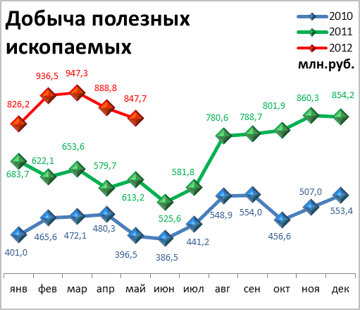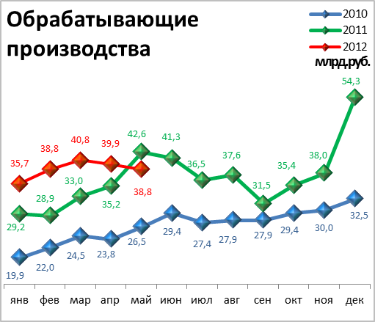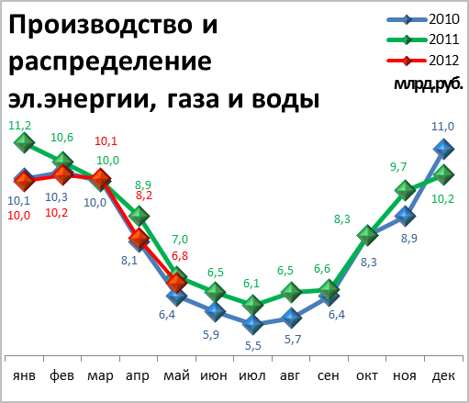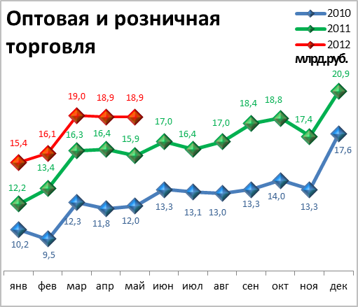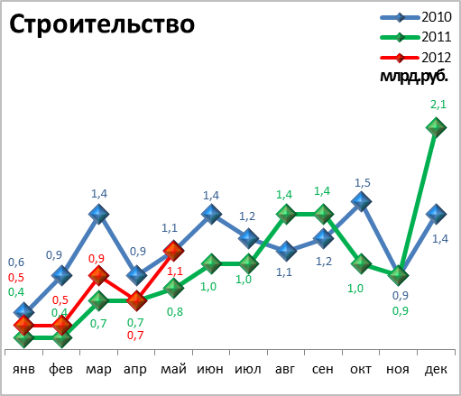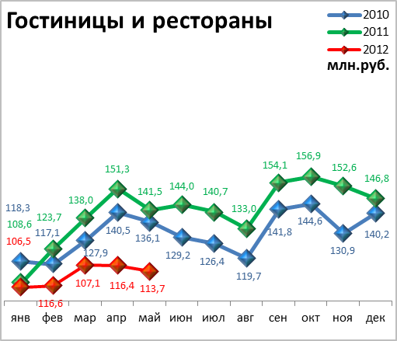

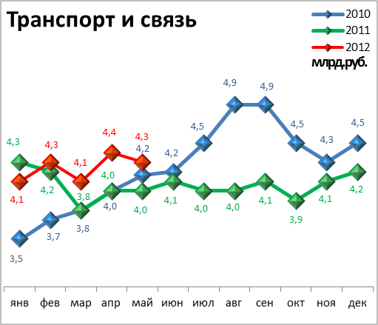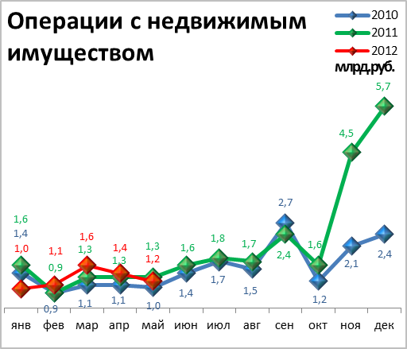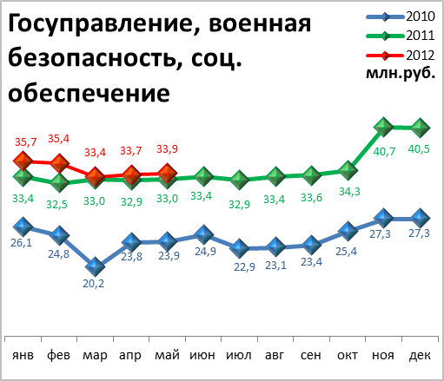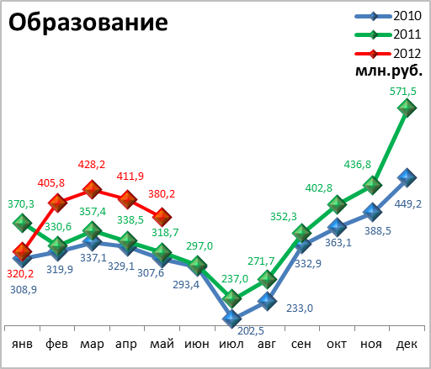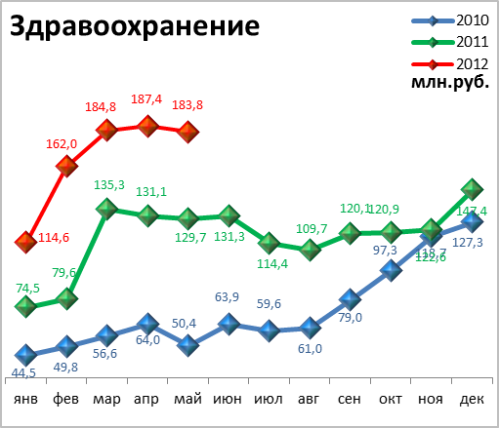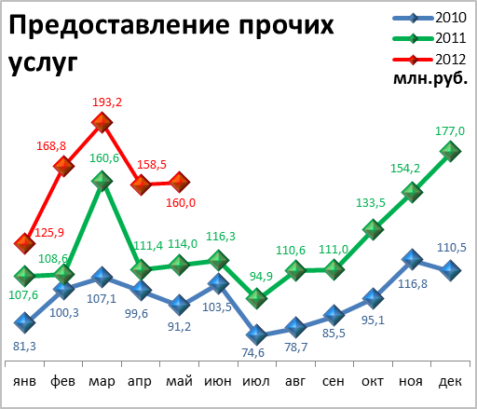

Динамика объема отгруженной продукции собственного производства, выполненных работ и услуг

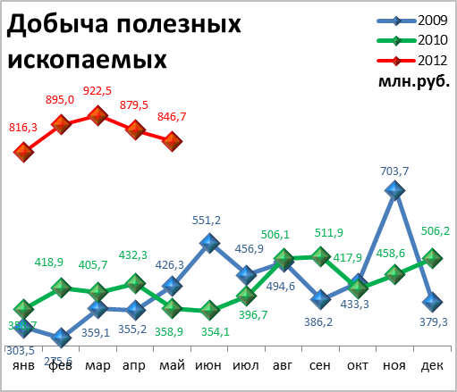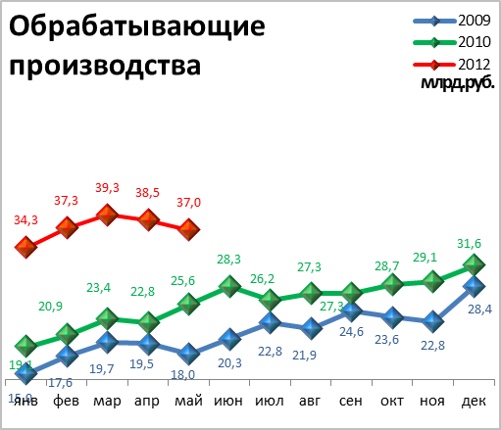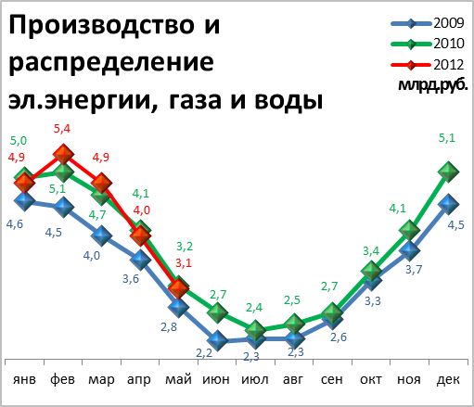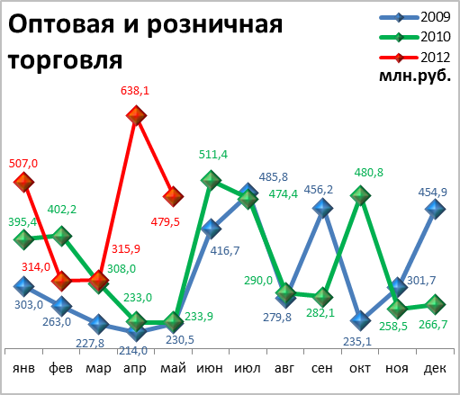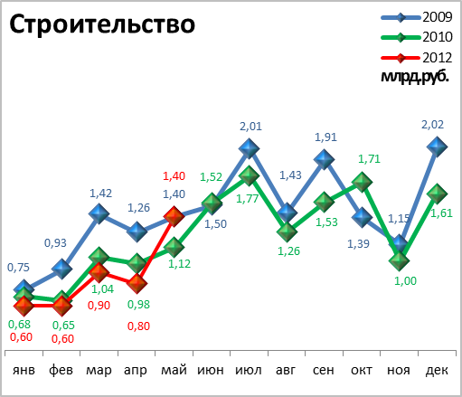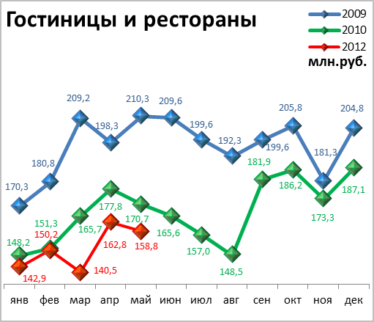

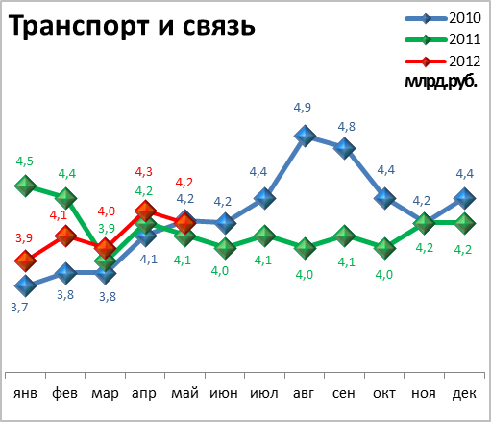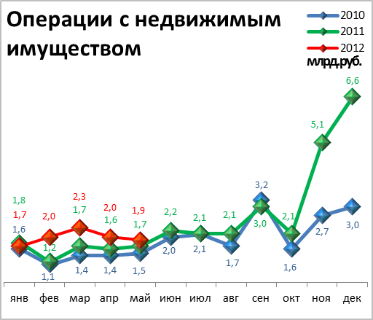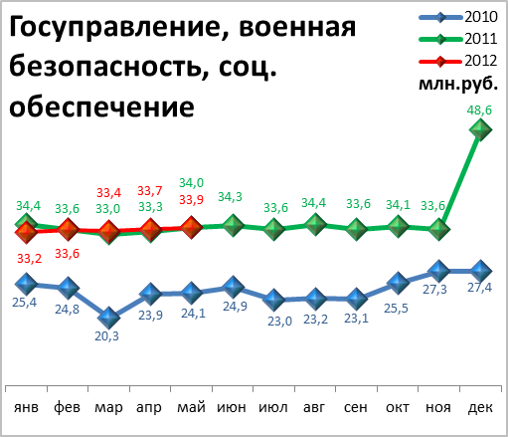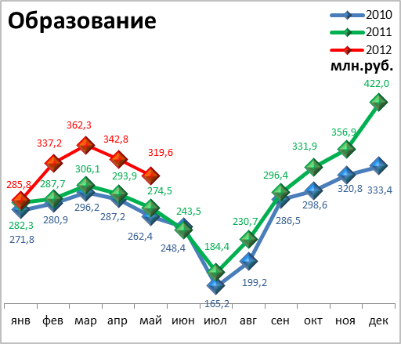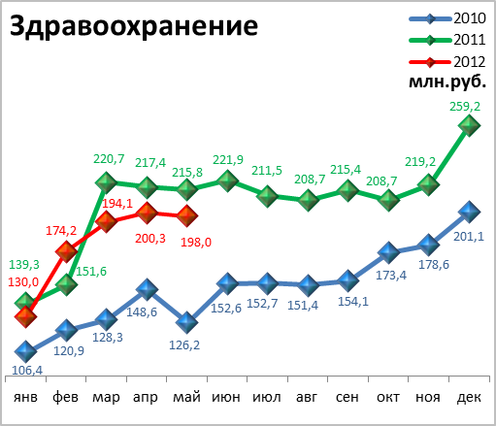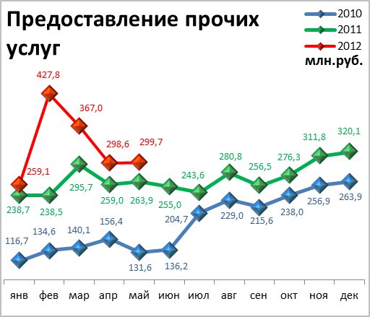

СТРОИТЕЛЬСТВО

Произведено работ по договорам строительного подряда силами

организаций всех форм собственности

Наименование показателя | Январь-май 2012 г. | в % к январю-маю 2011 г.
Наименование показателя | млн. руб.
Всего по городу Перми | 5 012,5 | 114,5 | 
в том числе по районам:
Дзержинский | 820,8 | 72,3 | 
Индустриальный | 937,9 | 129,0 | 
Кировский | - | 95,8 | 
Ленинский | 572,8 | 108,7 | 
Мотовилихинский | 408,7 | в 3,0 р. | 
Орджоникидзевский | - | 73,9 | 
Свердловский | 2 194,8 | 125,0 | 

Ввод в действие общей площади жилых домов

Наименование показателя | Январь-май 2012 г. | в % к январю-маю 2011 г.
Наименование показателя | кв. м
Всего по городу Перми | 67 153 | 74,6 | 

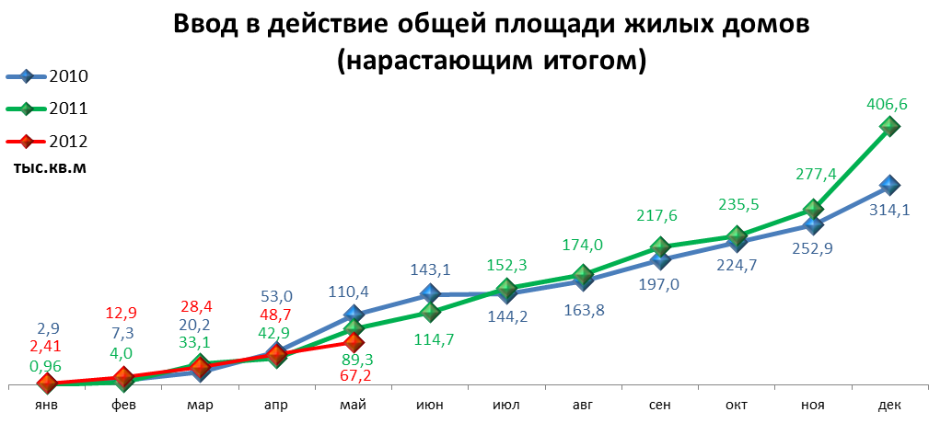

ТРАНСПОРТ

Основные показатели работы автотранспорта

Наименование показателя | Январь-май 2012 г. | в % к январю-маю 2011 г.
Перевезено грузов, тыс. т | 288,2 | 86,1 | 
Грузооборот, тыс. т-км | 118 547,7 | 109,9 | 
Перевезено пассажиров, млн. чел. | 116,5 | 92,9 | 
Пассажирооборот, млн. пасс-км | 1 708,5 | 95,5 | 

ПОТРЕБИТЕЛЬСКИЙ РЫНОК ТОВАРОВ И УСЛУГ

Основные показатели | Январь-май 2012 г. | в % к январю-маю 2011г.
Основные показатели | Январь-май 2012 г. | (в сопоставимых ценах)
Оборот розничной торговли в действующих ценах, всего, млн. руб. | 110 479,4 | 102,4 | 
в том числе:
оборот торгующих организаций | 101 938,0 | 103,5 | 
оборот вещевых, смешанных и продовольственных рынков | 8 541,4 | 91,1 | 
Из общего оборота розничной торговли:
оборот продовольственных товаров | 49 793,5 | 100,6 | 
оборот непродовольственных товаров | 60 685,9 | 103,8 | 
Индекс потребительских цен, май к декабрю предыдущего года, % | 102,6 | -

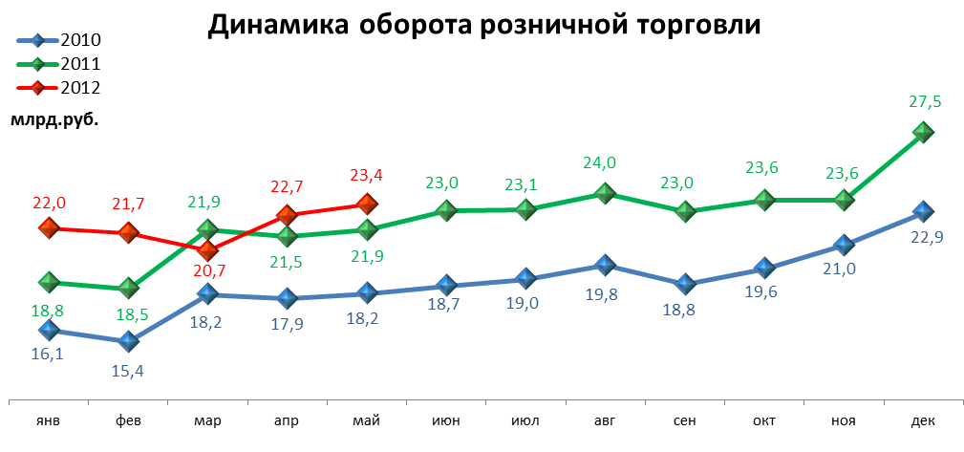

ФИНАНСЫ

Финансовые результаты деятельности организаций г. Перми

Основные показатели | Январь-апрель 2012 г. | в % к январю-апрелю 2011 г.
Основные показатели | тыс. руб.
Всего | 39 933 | 101,8 | 
из них:
Добыча полезных ископаемых | 20 381 | 116,1 | 
Обрабатывающие производства | 14 594 | 99,7 | 
из них:
производство пищевых продуктов | 381 | 140,0 | 
обработка древесины | 21 | -
целлюлозно-бумажное производство, полиграфия | -2 | -
химическое производство | 3 098 | 144,0 | 
производство резиновых и пластмассовых изделий | 38 | 147,0 | 
производство неметаллических минеральных продуктов | -14 | -
металлургическое производство | -202 | -
производство машин и оборудования (без производства оружия и боеприпасов) | 461 | 51,0 | 
производство электрооборудования | 699 | 52,0 | 
производство транспортных средств | -525 | -
Производство и распределение электроэнергии, газа и воды | 2 450 | 92,0 | 
Строительство | 156 | -
Оптовая и розничная торговля | 2 101 | 173,0 | 
Гостиницы и рестораны | 31 | 196,0 | 
Транспорт и связь | 1 836 | 111,0 | 
Финансовая деятельность | -45 | -
Операции с недвижимым имуществом | -1 593 | -
Госуправление, военная безопасность, социальное обеспечение | 8 | 61,0 | 
Образование | -3 | -
Здравоохранение и социальные услуги | 7 | 60,0 | 
Предоставление прочих услуг | 10 | 70,0 | 

РЫНОК ТРУДА и БЕЗРАБОТИЦА

Основные показатели | Январь-апрель 2012г. | в % к январю-апрелю 2011г.
Численность работающих на крупных и средних предприятиях – всего, чел. | 316 044 | 99,3 | 
в том числе по отраслям:
Добыча полезных ископаемых | 2 201 | 106,3 | 
Обрабатывающие производства | 90 788 | 100,6 | 
Производство и распределение электроэнергии, газа и воды | 11 311 | 99,4 | 
Строительство | 11 836 | 98,8 | 
Оптовая и розничная торговля | 19 766 | 116,0 | 
Гостиницы и рестораны | 2 152 | 82,3 | 
Транспорт и связь | 28 231 | 96,6 | 
Финансовая деятельность | 14 893 | 107,0 | 
Операции с недвижимым имуществом | 25 722 | 102,9 | 
Госуправление, военная безопасность, социальное обеспечение | 31 084 | 93,9 | 
Образование | 37 548 | 92,9 | 
Здравоохранение и социальные услуги | 31 777 | 97,9 | 
Предоставление прочих услуг | 8 360 | 98,5 | 

 | Декабрь 2011г. | Январь 2012г. | Май 2012 г. | май 2012 г.
 |  |  |  | в % к декабрю 2010г.
Численность граждан, обратившихся за содействием в поиске подходящей работы, на конец отчетного периода | 5 532 | 5 913 | 4 924 | 89,0 | 
из них:
незанятые граждане | 5 524 | 5 907 | 4 328 | 78,3 | 
Численность безработных граждан, на конец отчетного периода | 5 183 | 5 145 | 3 936 | 75,9 | 
в том числе получают пособие по безработице | 4 880 | 4 962 | 3 806 | 78,0 | 
Численность граждан, принимавших участие в оплачиваемых общественных работах | 65 | 1 | 194 | 298,5 | 
из них безработные граждане | 65 | 1 | 194 | 298,5 | 
Заявленная работодателями потребность в работниках на конец отчетного периода | 20 344 | 25 573 | 22 959 | 112,9 | 
из них:
по рабочим профессиям | 17 226 | 22 214 | 18 338 | 106,5 | 
с оплатой труда выше прожиточного минимума | 16 326 | 20 602 | 17 292 | 105,9 | 
Число граждан, нашедших работу (доходное занятие) | 667 | 364 | 624 | 93,6 | 
из них безработные граждане | 499 | 286 | 436 | 87,4 | 

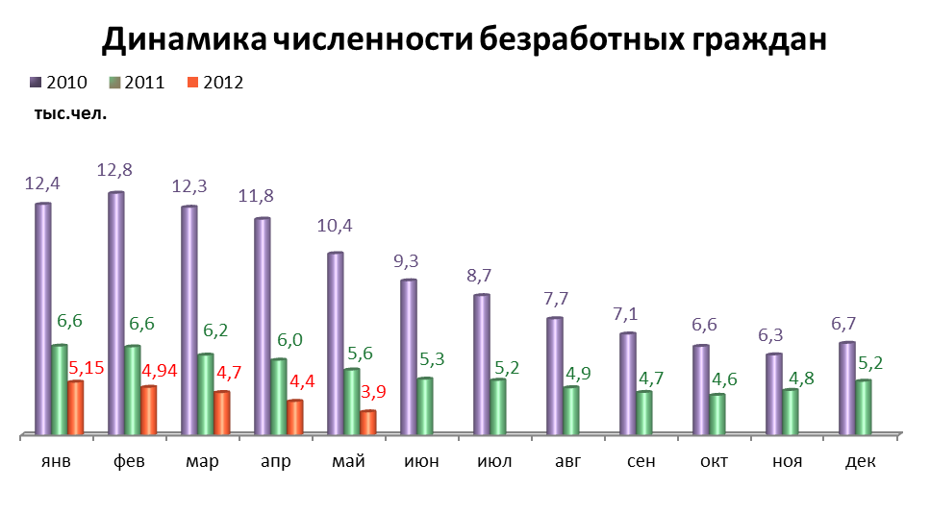

МАТЕРИАЛЬНОЕ ПОЛОЖЕНИЕ НАСЕЛЕНИЯ

Основные показатели | Январь-апрель 2012г. | в % к январю-апрелю 2011г.
Среднемесячная заработная плата работников крупных и средних предприятий города - всего, руб.: | 26 774,3 | 115,7 | 
в т.ч. по отраслям:
Добыча полезных ископаемых | 42 313,6 | 109,9 | 
Обрабатывающие производства | 27 263,6 | 112,1 | 
Производство и распределение электроэнергии, газа и воды | 30 715,2 | 111 | 
Строительство | 26 191,7 | 118 | 
Оптовая и розничная торговля, ремонт автотранспортных средств | 22 758,0 | 109,2 | 
Гостиницы и рестораны | 16 042,8 | 116,1 | 
Транспорт и связь | 26 660,6 | 109 | 
Финансовая деятельность | 42 165,0 | 100,1 | 
Операции с недвижимым имуществом | 33 089,0 | 117,2 | 
Госуправление, военная безопасность, социальное обеспечение | 30 222,1 | 130,2 | 
Образование | 18 640,8 | 124,5 | 
Здравоохранение и социальные услуги | 18 080,8 | 123,1 | 
Предоставление прочих услуг | 21 101,7 | 117,4 | 

ДЕМОГРАФИЯ

Наименование показателя | Январь-апрель 2012г. | в % к январю-апрель  2011 г.
Родившихся - всего, чел. | 4 428 | 111,8 | 
в расчете на 1000 населения | 13,4 | 109,8 | 
Умерших - всего, чел. | 4 127 | 96,7 | 
в расчете на 1000 населения | 12,5 | 95,4 | 
Умерших детей до 1 года - всего, чел. | 33 | 143,5 | 
в расчете на 1000 родившихся | 7,6 | 138,2 | 
Естественная убыль, чел. | 301 | -97,4 | 
в расчете на 1000 населения | 0,9 | -100,0 | 
Число браков, ед. | 1 951 | 96,7 | 
Число разводов, ед. | 1 381 | 98,4 | 
Миграционный прирост/убыль, чел. | 1037 | 139,6 | 
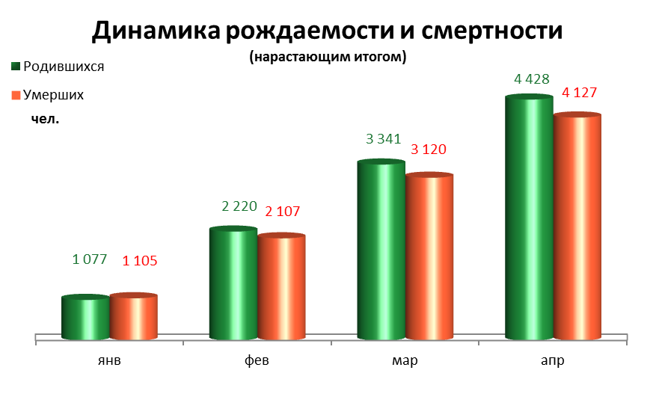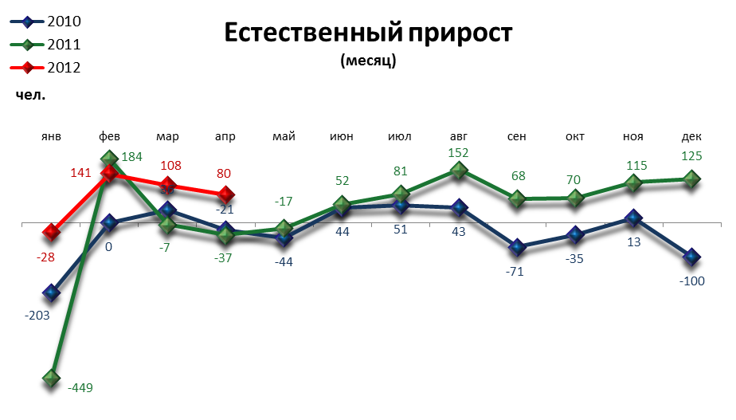

ПРЕСТУПНОСТЬ

Основные показатели | Январь-май 2012 г. | в % к январю-маю 2011 г.
Зарегистрировано преступлений, всего случаев | 10 348 | 104,2 | 
из них:
умышленные убийства | 40 | 81,6 | 
изнасилования | 12 | 150,0 | 
кражи | 4 596 | 97,1 | 
в т.ч. транспортных средств | 137 | в 1,7р. | 
грабежи | 729 | 93,8 | 
разбои | 90 | 81,1 | 
мошенничество | 1 346 | 154,2 | 
хулиганство | 21 | 77,8 | 
наркобизнес | 617 | 153,9 | 
Уровень преступности на 10 тыс. жителей | 103,4 | 103,2 | 
Раскрываемость преступлений, % | 48,7 | 97,8 | 

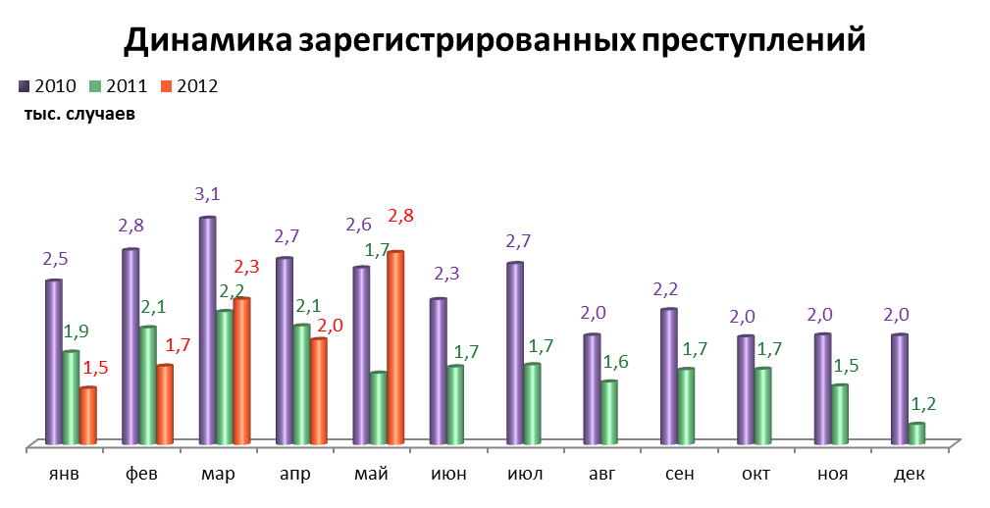

СРАВНИТЕЛЬНЫЙ АНАЛИЗ
СОЦИАЛЬНО-ЭКОНОМИЧЕСКОГО РАЗВИТИЯ
РОССИЙСКОЙ ФЕДЕРАЦИИ, ПЕРМСКОГО КРАЯ И ГОРОДА ПЕРМИ

Динамика объема работ, выполненных по виду деятельности «Строительство»

 | Российская Федерация |  | Пермский край |  | Пермь
 | Млрд. рублей | в % к соответствующему периоду предыдущего года | Млн. руб. | в % к соответствующему периоду предыдущего года | Млн. руб. | в % к соответствующему периоду предыдущего года
Январь | 234,7 | 111,7 | 2 409,8 | 68,9 | 589,7 | 70,7
Февраль | 240,4 | 106,8 | 2 665,1 | 81,8 | 617,6 | 110,0
Март | 318,8 | 99,3 | 3 769,8 | 73,3 | 876,5 | 93,8
Апрель | 365,2 | 103,8 | 3 687,3 | 83,4 | 844,1 | 87,3
Май | 401,1 | 107,1 | 4 989,5 | 92,4 | 1 386,4 | 147,1

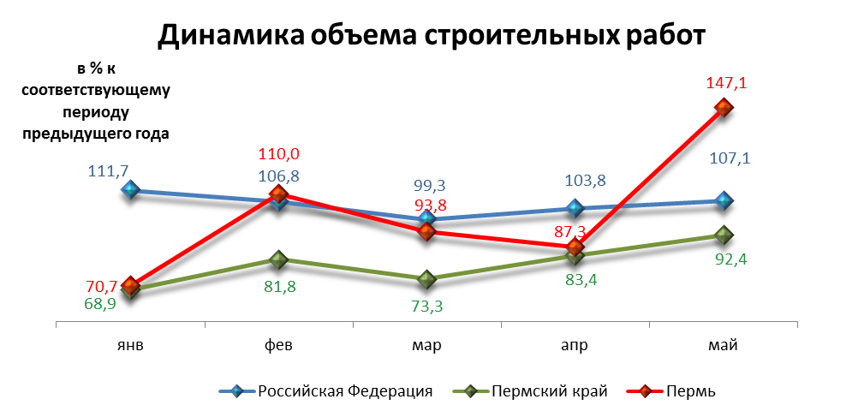

Динамика ввода в действие жилых домов

 | Российская Федерация |  | Пермский край |  | Пермь
 | Млн. кв. м общей площади | в % к соответствующему периоду предыдущего года | Тыс. кв. м общей площади | в % к соответствующему периоду предыдущего года | Тыс. кв. м общей площади | в % к соответствующему периоду предыдущего года
Январь | 3,1 | 121,5 | 15,4 | 69,3 | 2,41 | 250,0
Февраль | 2,8 | 105,0 | 25,1 | 115,7 | 10,40 | 340,0
Март | 3,9 | 96,0 | 45,1 | 76,1 | 15,64 | 53,8
Апрель | 2,9 | 94,4 | 35,1 | 131,6 | 20,23 | 210,0
Май | 3,1 | 107,0 | 47,3 | 69,2 | 18,48 | 39,2

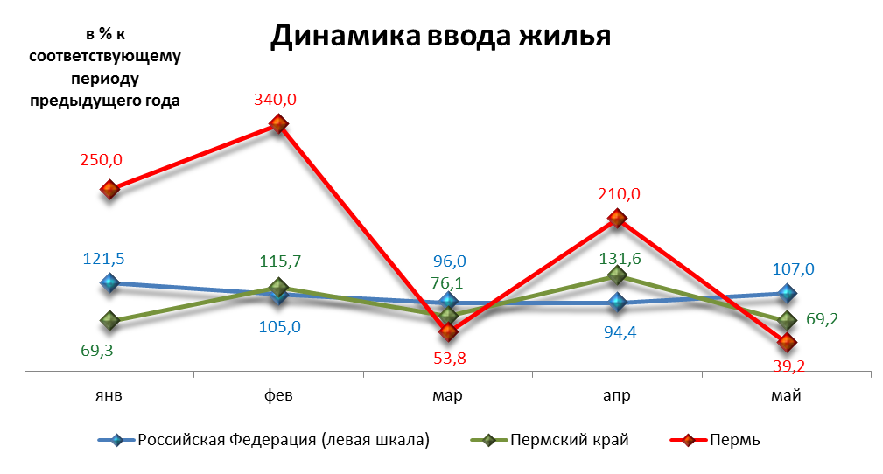

Динамика оборота розничной торговли

 | Российская Федерация |  | Пермский край |  | Пермь
 | Млрд. рублей | в % к соответствующему периоду предыдущего года | Млн. рублей | в % к соответствующему периоду предыдущего года | Млн. рублей | в % к соответствующему периоду предыдущего года
Январь | 1 520,8 | 107,4 | 29 699,7 | 107,9 | 21 999,9 | 116,8
Февраль | 1 516,5 | 107,9 | 29 577,0 | 110,5 | 21 701,5 | 117,4
Март | 1 632,6 | 107,4 | 31 810,5 | 107,8 | 20 674,5 | 94,5
Апрель | 1 641,4 | 106,5 | 32 058,7 | 104,6 | 22 732,7 | 105,6
Май | 1 701,7 | 106,8 | 33 010,2 | 104,5 | 23 370,8 | 106,7

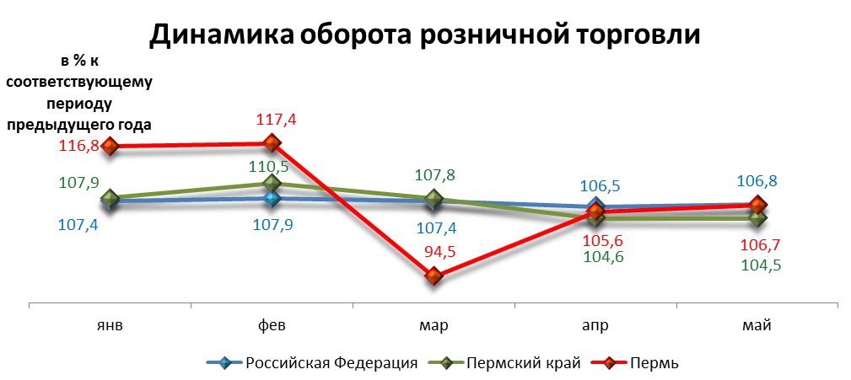

Индексы потребительских цен и тарифов на товары и услуги

 | Российская Федерация |  | Пермский край
 | к предыдущему периоду | к декабрю предыдущего года | к предыдущему периоду | к декабрю предыдущего года
Январь | 100,5 | 100,5 | 100,7 | 100,7
Февраль | 100,4 | 100,9 | 100,3 | 101,0
Март | 100,6 | 101,5 | 100,8 | 101,8
Апрель | 100,3 | 101,8 | 100,4 | 102,2
Май | 100,5 | 102,3 | 100,4 | 102,6

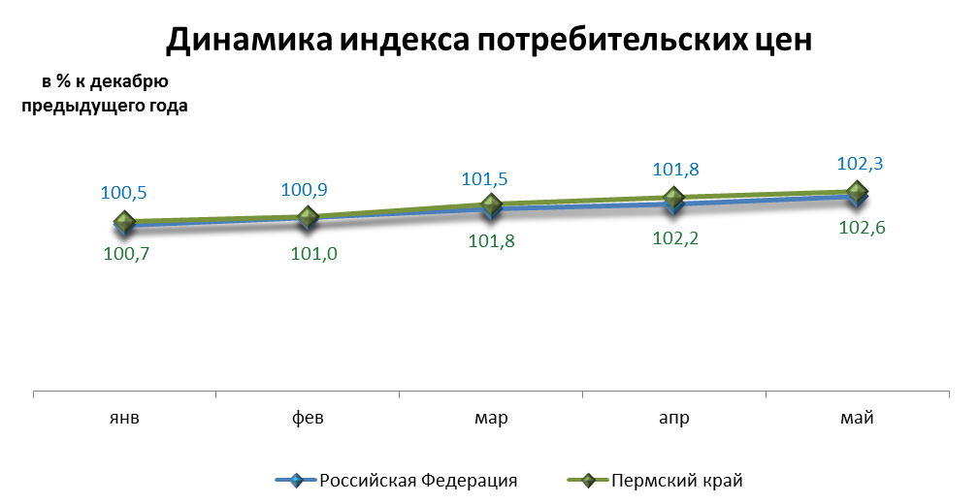

Среднемесячная номинальная начисленная заработная плата

 | Российская Федерация |  | Пермский край |  | Пермь
 | руб. | в % к соответствующему периоду предыдущего года | руб. | в % к соответствующему периоду предыдущего года | руб. | в % к соответствующему периоду предыдущего года
Январь | 23 746,0 | 115,1 | 19 419,6 | 114,5 | 25 648,6 | 112,5
Февраль | 24 036,0 | 116,3 | 18 819,6 | 113,9 | 25 409,3 | 116,5
Март | 25 487,0 | 113,0 | 20 239,8 | 112,3 | 27 242,3 | 113,2
Апрель | 25 800,0 | 115,1 | 21 129,4 | 116,9 | 28 653,5 | 119,8

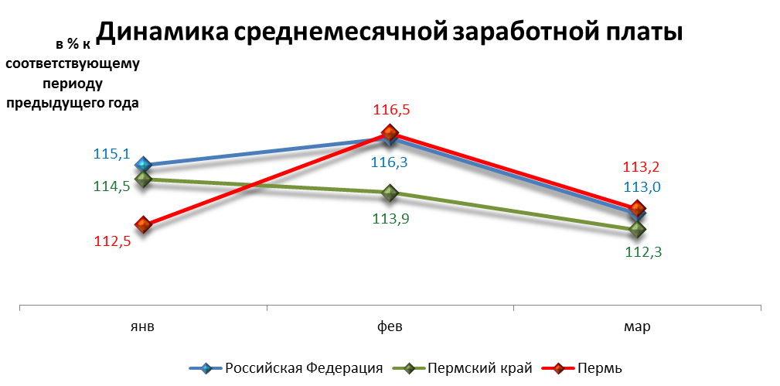

Динамика численности безработных

 | Российская Федерация |  | Пермский край |  | Пермь
 | тыс. человек | в % к предыдущему месяцу | человек | в % к предыдущему месяцу | человек | в % к предыдущему месяцу
Январь | 1 298,0 | 100,9 | 27 484,0 | 77,1 | 5 145,0 | 99,3
Февраль | 1 331,0 | 102,6 | 28 266,0 | 76,4 | 4 935,0 | 95,2
Март | 1 313,0 | 98,7 | 27 953,0 | 78,4 | 4 723,0 | 91,1
Апрель | 1 254,0 | 95,5 | 25 963,0 | 76,9 | 4 363,0 | 84,2
Май | 1 185,0 | 94,5 | 24 137,0 | 78,2 | 3 936,0 | 75,9

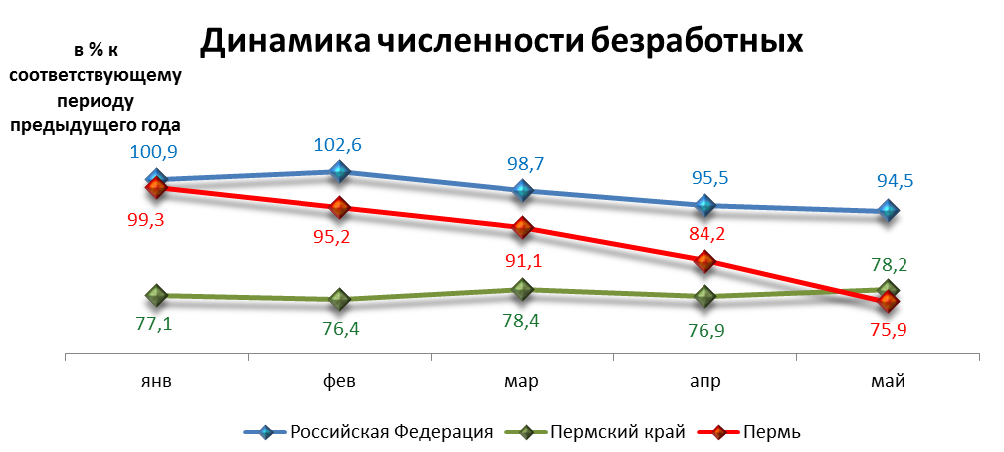

При подготовке Кратких итогов социально-экономического развития города Перми за январь-май 2012 года использовались данные Территориального органа Федеральной службы государственной статистики по Пермскому краю, ГУ Центр занятости населения города Перми Пермского края и информация, представленная функциональными органами администрации города Перми.

Ответственный исполнитель:
отдел анализа и прогнозирования
Планово-экономического департамента администрации города Перми
Аксенова Татьяна Леонидовна
212 19 97

